Análisis y diseño del frontend de reservas
Seminario Kubernetes y Red Hat OpenShift
DOC 10 00 | Fase 10 | Versión 1.0 | 17 de octubre de 2026
Propuesta disponible para revisión
Este documento reúne cinco etapas para construir la interfaz web de la aplicación de reservas. Define requisitos, casos de uso, pantallas, arquitectura y validación, reutilizando la API existente y su protección contra reservas duplicadas. Está dirigido al responsable del seminario y a quienes implementarán y revisarán el frontend.
El frontend todavía no está implementado. Los diagramas describen el diseño propuesto, salvo el modelo de datos identificado como existente. Los casos de prueba son objetivos de verificación y no resultados ejecutados.
La documentación editable por etapa se conserva en Markdown y los diez diagramas en Mermaid bajo la raíz del proyecto.

Índice
Actualizar este índice en Word con F9.

Análisis de requisitos del frontend de reservas
Documento DOC-10-01. Etapa 01. Versión 1.0. Fecha 17 de octubre de 2026.

Propósito y conclusión
La API existente necesita una interfaz para que participantes del seminario consulten cupos, creen una reserva y recuperen su confirmación sin construir peticiones HTTP manualmente. Se propone un frontend de laboratorio que reutilice los contratos actuales y conserve la protección contra operaciones duplicadas. Este documento especifica requisitos; no acredita implementación ni aceptación.

Situación actual
FastAPI autentica mediante X-Api-Key. PostgreSQL almacena eventos, reservas y outbox. La creación confirma reserva, descuento de cupos y evento en una transacción. Un worker procesa el receptor simulado. Swagger permite probar la API, pero no constituye una interfaz de negocio.
El catálogo requiere autenticación y devuelve id, name, capacity y available. El endpoint de disponibilidad devuelve id, capacity y available. La API admite cantidades enteras entre 1 y 100 por solicitud. La consulta individual solo devuelve reservas del cliente autenticado. No existe endpoint de inicio de sesión, cierre de sesión, listado de reservas o estado del worker para el usuario.

Objetivos y alcance
O1: completar una reserva desde el navegador y mostrar un comprobante identificable. O2: explicar cupos y concurrencia sin prometer que la disponibilidad observada esté garantizada. O3: conservar la identidad de una operación cuando se pierde su respuesta. O4: preparar el frontend como componente independiente del laboratorio.
Incluye acceso con clave de laboratorio, catálogo, disponibilidad, creación, confirmación, consulta por identificador y salida local. Excluye pagos, selección de asientos, cancelaciones, administración, usuarios públicos, OIDC, correos reales e historial completo. No se modifica el esquema SQL para la primera entrega.

Actores y contexto
A1 Participante: utiliza su clave de laboratorio para reservar y consultar. A2 Instructor: prepara el entorno, distribuye credenciales por un canal privado y dirige la demostración; no recibe un rol administrativo nuevo. S1 API: sistema externo al límite del frontend que autoriza y ejecuta operaciones. PostgreSQL y worker son componentes del backend, no actores que interactúen directamente con las pantallas.
Figura D10-01: contexto del sistema. Fuente diagramas/fase-10/D10-01-contexto.mmd. El límite separa la interacción del navegador de la persistencia y del proceso asíncrono. El acceso del instructor a Swagger es una herramienta técnica existente; no una función del frontend propuesto.

Requisitos funcionales
ID | Requisito | Prioridad
RF01 | Ingresar una clave enmascarada y validarla consultando el catálogo | Esencial
RF02 | Listar eventos y distinguir catálogo vacío de error de conexión | Esencial
RF03 | Consultar y actualizar cupos de un evento antes de reservar | Esencial
RF04 | Validar cantidad entera de 1 a 100 y solicitar confirmación explícita | Esencial
RF05 | Crear una operación con clave idempotente y bloquear doble envío visual | Esencial
RF06 | Mostrar la misma confirmación para respuestas 201 y 200 repetida | Esencial
RF07 | Recuperar una operación incierta con la misma clave y el mismo contenido | Esencial
RF08 | Consultar una reserva por UUID y mostrar solo el resultado autorizado | Esencial
RF09 | Explicar errores de autenticación, validación, cupo y disponibilidad técnica | Esencial
RF10 | Salir borrando credencial y datos locales de la sesión | Esencial
RF11 | Copiar el identificador y actualizar cupos tras confirmar | Deseable

Requisitos de calidad
ID | Criterio propuesto | Verificación prevista
RN01 | Español, etiquetas visibles y recorrido por teclado | Revisión manual de todas las pantallas
RN02 | Uso a 360 y 1280 píxeles de ancho sin desplazamiento horizontal del contenido | Inspección visual en navegador
RN03 | No incluir claves en repositorio, bundle, URL ni registros | Inspección de artefactos y red
RN04 | No almacenar la clave API de forma persistente | Revisar storage y recargar la página
RN05 | Contenedor sin privilegios, puerto 8080 y archivos estáticos de solo lectura cuando sea viable | Ensayo con UID arbitrario
RN06 | Mensajes de error accesibles, foco controlado y estados anunciados | Teclado y lector de pantalla
RN07 | Timeout de cliente inicialmente 15 segundos, configurable y sin reintento automático del POST | Simular latencia y pérdida de respuesta
RN08 | Límites de CPU, memoria y capacidad se fijarán tras medir el frontend y el entorno | Medición posterior, sin objetivo acreditado

Los valores de anchura y timeout son decisiones iniciales de diseño, no mediciones de rendimiento ni certificación de accesibilidad.

Reglas de negocio
RB01: el servidor decide si hay cupo; una lectura previa puede quedar desactualizada. RB02: una reserva exitosa queda confirmed. RB03: una clave de operación pertenece al cliente autenticado y se vincula a evento y cantidad. RB04: repetir esos datos y clave devuelve la reserva original; cambiar contenido devuelve 409 idempotency_conflict. RB05: no se muestra como reservada una operación sin respuesta confirmada del servidor. RB06: 404 de una reserva no distingue públicamente entre inexistente y ajena. RB07: confirmar reserva no significa que se haya enviado una notificación externa.

Supuestos y dependencias
El instructor proporciona una clave válida sin incorporarla al frontend. Se utiliza un mismo origen para página y API. El navegador admite almacenamiento de sesión y generación de UUID; habrá una alternativa explícita si el almacenamiento está bloqueado. Las decisiones de framework y servidor aún son propuestas. La imagen, sus versiones y los recursos del clúster se fijarán durante implementación.

Criterio de salida de la etapa
Requisitos identificados, límites explícitos y asociación con casos de uso. La revisión del usuario puede cambiar prioridades. Esta etapa no autoriza afirmar resultados funcionales del frontend.

D10-01 Contexto del sistema
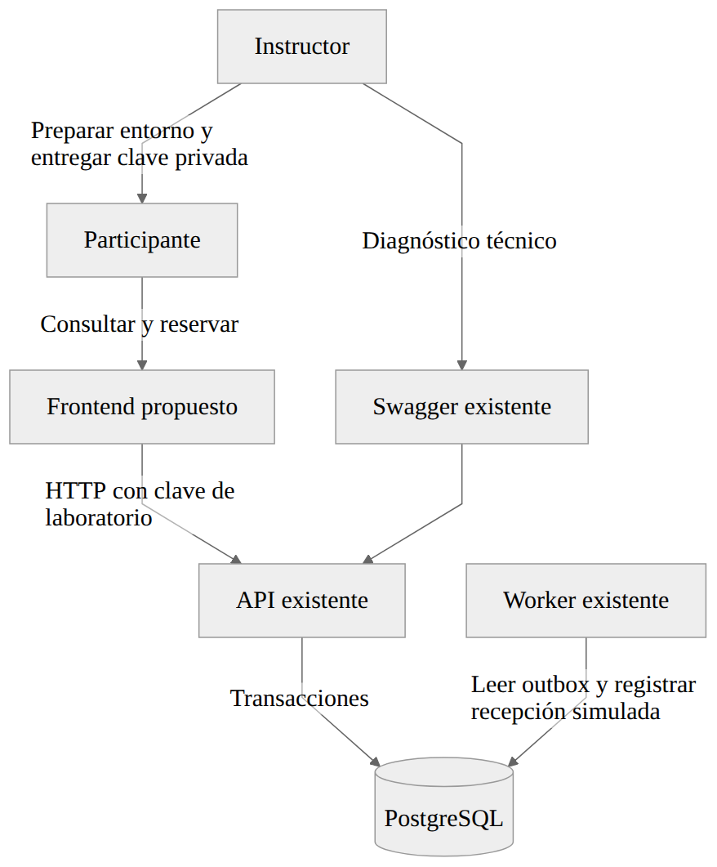
Figura D10-01. Contexto del sistema. Fuente editable: diagramas/fase-10/D10-01-contexto.mmd.
Diseño propuesto. No representa una implementación ni una prueba ejecutada.

Casos de uso del frontend de reservas
Documento DOC-10-02. Etapa 02. Versión 1.0. Fecha 17 de octubre de 2026.

Propósito y lectura del diagrama
Se detallan acciones observables del participante y respuestas esperadas. Todos los casos están propuestos y pendientes de ejecución. Figura D10-02: mapa de casos de uso, fuente diagramas/fase-10/D10-02-casos-uso.mmd. Se usa un flowchart Mermaid con casos en óvalos; es una representación funcional, no una afirmación de conformidad con toda la notación UML. Las conexiones significan participación o dependencia funcional, no orden temporal.

CU01 Acceder al laboratorio
Actor: participante. Requisitos: RF01, RF09. Disparador: abrir la aplicación o recibir 401. Precondición: disponer de una clave entregada por el instructor; no se presume que la API esté disponible.
Flujo principal: 1. Mostrar campo enmascarado y aviso de uso de laboratorio. 2. El participante ingresa la clave. 3. El frontend conserva temporalmente la clave en memoria y consulta GET /catalogo. 4. Con 200 muestra el catálogo y activa la sesión local.
Alternativas: clave vacía impide envío; 401 borra la clave y muestra credenciales inválidas; error de red o 503 conserva la pantalla con opción de reintentar, sin afirmar que la credencial es incorrecta. Una respuesta 200 con events vacío permite acceso y muestra catálogo vacío.
Postcondición: credencial en memoria y catálogo visible, o acceso no confirmado. Aceptación AC01: una clave válida abre el catálogo; una inválida no lo abre ni aparece en URL o storage persistente.

CU02 Explorar eventos y disponibilidad
Actor: participante. Requisitos: RF02, RF03. Precondición: sesión local activa. Disparador: abrir catálogo, seleccionar evento o pulsar Actualizar cupos.
Flujo principal: 1. Leer GET /catalogo. 2. Mostrar nombre, capacidad y cupos observados. 3. Seleccionar evento. 4. Consultar GET /eventos/{id}/disponibilidad. 5. Mostrar momento local de consulta y acción de reservar si hay cupos.
Alternativas: catálogo vacío ofrece actualizar; 404 indica evento no disponible y permite volver; error de conexión conserva los datos previos marcados como desactualizados; cero cupos deshabilita nuevas reservas desde esa vista. La lectura no bloquea ni garantiza inventario.
Postcondición: información visible, sin cambio en el servidor. AC02: el participante distingue datos actuales, vacíos, agotados y desactualizados.

CU03 Crear una reserva
Actor: participante. Requisitos: RF04, RF05, RF06, RF09, RF11. Precondición: sesión activa, evento seleccionado, sin otra operación pendiente. Disparador: confirmar evento y cantidad.
Flujo principal: 1. Validar entero de 1 a 100 y disponibilidad observada. 2. Mostrar resumen. 3. Al confirmar, generar una clave aleatoria para esta intención y congelar event_id y quantity. 4. Guardar el registro de operación en sessionStorage antes de enviar, sin credencial. 5. Enviar POST /reservas con X-Api-Key e Idempotency-Key. 6. Con 201 mostrar comprobante. 7. Retirar el registro pendiente, ofrecer copiar UUID y refrescar cupos.
Alternativas: 200 muestra la misma confirmación con indicación de recuperación; 409 sold_out informa cupos insuficientes y refresca disponibilidad; 409 idempotency_conflict bloquea reintento y requiere revisión del registro local; 404 informa evento no disponible; 422 señala validación; 401 requiere reingreso de la misma identidad; timeout, desconexión, respuesta no interpretable o error 5xx conservan la operación como incierta. Un error al refrescar cupos no invalida la reserva confirmada. Si no se puede guardar el registro, no enviar y explicar que debe habilitarse el almacenamiento de sesión.
Postcondición: una reserva confirmada con UUID, rechazo conocido o resultado incierto pendiente de recuperar. AC03: doble clic no genera dos intenciones; el cliente no interpreta timeout como rechazo ni habilita una nueva reserva mientras la anterior sea incierta.

CU04 Recuperar una operación incierta
Actor: participante. Requisitos: RF07, RF09. Precondición: registro pendiente con clave, event_id, quantity y cliente esperado. Disparador: pulsar Recuperar resultado o recargar con un registro pendiente.
Flujo principal: 1. Mostrar evento y cantidad congelados. 2. Solicitar la misma clave API si se perdió la memoria de la página. 3. Comprobar que la credencial corresponde a la huella local de la operación. 4. Con confirmación explícita del participante, reenviar exactamente la solicitud original. 5. Un 200 recupera la reserva; un 201 indica que este envío la creó. 6. Mostrar confirmación y retirar el pendiente.
Alternativas: otra credencial se rechaza antes del POST para evitar una reserva bajo otro cliente; 409 sold_out es rechazo conocido del envío actual y permite actualizar cupos; nuevo error técnico mantiene el pendiente; idempotency_conflict bloquea el flujo para revisión técnica. No hay búsqueda por clave idempotente en la API, por lo que la recuperación utiliza el mismo POST. Una credencial rotada requiere intervención del instructor: la huella del token no identifica permanentemente al cliente.
Postcondición: resultado confirmado o pendiente conservado. AC04: simular respuesta perdida tras commit y verificar que recuperar devuelve el mismo UUID y un único descuento. Cerrar la pestaña puede perder el registro; esa limitación se comunica antes de abandonar.

CU05 Consultar una reserva
Actor: participante. Requisitos: RF08, RF09. Precondición: sesión activa y UUID conocido. Disparador: introducir identificador y consultar.
Flujo principal: validar formato UUID, ejecutar GET /reservas/{id} y mostrar id, event_id, quantity, status y created_at. Resolver el nombre con el catálogo cuando esté disponible; conservar el identificador si no lo está.
Alternativas: formato inválido no envía; 404 informa Reserva no disponible para estas credenciales; 401 vuelve al acceso; fallo técnico permite reintentar. No se muestra listado ni se deduce propiedad a partir del UUID.
Postcondición: datos autorizados visibles sin modificación. AC05: una reserva de otro cliente no expone sus datos y usa el mismo mensaje que una inexistente.

CU06 Salir de la sesión local
Actor: participante. Requisitos: RF10. Precondición: credencial en memoria o datos de sesión. Disparador: pulsar Salir.
Flujo principal: advertir si hay una operación incierta; con confirmación explícita, borrar credencial, respuestas, huella y pendiente de sessionStorage, y volver al acceso. Sin pendiente, la salida es inmediata.
Alternativas: cancelar la salida mantiene el estado. Salir no cancela reservas ni revoca la clave del servidor. Una operación ya recibida puede confirmarse incluso si la página se cierra.
Postcondición: no quedan datos de esta aplicación en la sesión local. AC06: verificar limpieza y advertencia antes de descartar un pendiente.

Límites comunes
El instructor distribuye credenciales y prepara el entorno mediante procedimientos técnicos existentes, fuera de estos casos. La recepción simulada no forma parte de la confirmación visible. La API continúa siendo responsable de autorización, integridad e inventario.

D10-02 Mapa de casos de uso
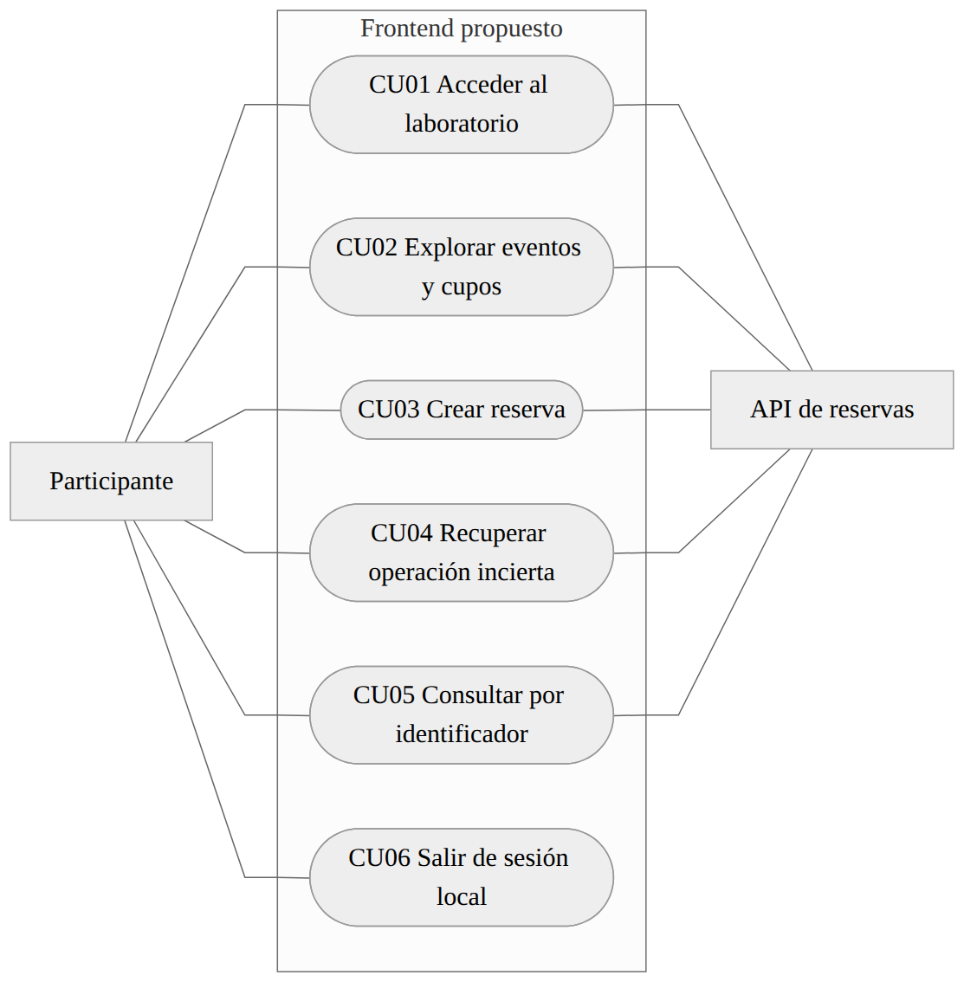
Figura D10-02. Mapa de casos de uso. Fuente editable: diagramas/fase-10/D10-02-casos-uso.mmd.
Diseño propuesto. No representa una implementación ni una prueba ejecutada.

Diseño de experiencia del frontend de reservas
Documento DOC-10-03. Etapa 03. Versión 1.0. Fecha 17 de octubre de 2026.

Principios de interacción
La interfaz prioriza un recorrido breve: acceder, elegir evento, confirmar cantidad y guardar el identificador. Diferencia reserva confirmada, rechazo conocido y resultado incierto. La disponibilidad es informativa y se actualiza mediante consultas; no se presenta como tiempo real ni se simulan datos cuando el backend falla.
Figura D10-03: navegación, fuente diagramas/fase-10/D10-03-navegacion.mmd. Muestra pantallas y salidas alternativas. Figura D10-04: estados de operación, fuente diagramas/fase-10/D10-04-estados.mmd. El estado incierto bloquea una nueva intención hasta recuperar el resultado o descartar expresamente el contexto mediante la salida advertida.

Pantallas propuestas
ID | Pantalla | Controles y contenido
P01 | Acceso | Título, aviso de laboratorio, clave enmascarada, Entrar, error contextual
P02 | Catálogo | Nombre de evento, capacidad, cupos, Actualizar, Reservar, Consultar reserva y Salir
P03 | Reserva | Evento, disponibilidad observada, cantidad, resumen, Confirmar y Volver
P04 | Resultado | Estado, UUID copiable, cantidad, fecha y Volver al catálogo
P05 | Consulta | Campo UUID, Consultar, resultado autorizado y error genérico de no disponibilidad
P06 | Recuperación | Operación congelada, aviso de resultado incierto y Recuperar resultado

La clave no se precarga desde archivos locales ni variables públicas. P04 también representa la consulta exitosa, sin sugerir que se acaba de crear una reserva cuando procede de CU05.

Bocetos funcionales
Figura D10-05: distribución de pantalla, fuente diagramas/fase-10/D10-05-pantallas.mmd. Representa agrupación y orden de lectura, no un diseño gráfico implementado.
En P02, la cabecera contiene Reservas del seminario, Consulta y Salir. El cuerpo presenta una tarjeta por evento con nombre, cupos y botón Reservar. Los avisos se sitúan antes del listado. En móvil, acciones y tarjetas se ordenan en una columna.
En P03, el nombre y los cupos se muestran antes de Cantidad. El resumen explicita evento y unidades; Confirmar reserva permanece deshabilitado durante el envío. El participante puede volver antes del envío sin alterar datos del servidor.
En P04, Reserva confirmada precede al identificador, cantidad y fecha local con zona horaria. Una recuperación exitosa incluye La operación ya estaba registrada cuando la API devuelve 200. El UUID completo permanece seleccionable y dispone de alternativa manual si copiar al portapapeles falla.

Estados visuales y mensajes
Situación | Mensaje propuesto | Acción
Espera de catálogo | Cargando eventos | Mantener estructura, impedir acciones dependientes
Catálogo vacío | No hay eventos disponibles | Actualizar
Datos previos con fallo de actualización | No pudimos actualizar los cupos | Marcar datos previos y reintentar
401 | La clave no es válida o ya no está habilitada | Reingresar credencial
409 sold_out | No quedan cupos suficientes para esta cantidad | Actualizar y revisar cantidad
409 idempotency_conflict | La operación guardada no coincide con la solicitud | Bloquear reenvío y pedir revisión al instructor
Timeout o fallo técnico durante POST | No podemos confirmar el resultado todavía | Recuperar con la misma operación
404 de consulta | Reserva no disponible para estas credenciales | Revisar UUID o credencial
Confirmación válida y cupos sin actualizar | Reserva confirmada; cupos pendientes de actualización | Conservar comprobante y reintentar lectura

No se muestra una traza, SQL ni la clave. Los mensajes de la API se traducen mediante códigos conocidos; un código desconocido se trata de forma conservadora. Los errores con detail de FastAPI y error del dominio se normalizan en un adaptador.

Accesibilidad y comportamiento adaptable
Cada campo tendrá label persistente, instrucciones y error asociado. La cantidad usará entrada numérica con validación estricta; no bastan min y max del navegador. Los avisos se comunicarán mediante regiones de estado. Tras cambiar de pantalla, el foco irá al título; un error de formulario moverá el foco al primer campo inválido. No se dependerá solo de color ni habrá interacción exclusiva de ratón.
Se propone contraste de texto normal de al menos 4.5 a 1 como criterio de diseño, sujeto a comprobación. Las pruebas se harán con teclado, zoom de 200 por ciento y anchos de 360 y 1280 píxeles. No se declara cumplimiento certificado de una norma de accesibilidad.

Actualización y concurrencia
Actualizar cupos es una lectura explícita y también ocurre tras una confirmación. No se requiere polling en la primera entrega. Si la API devuelve menos cupos que la cantidad seleccionada, el formulario avisa y exige revisar antes de confirmar. Aunque la lectura indique cupo suficiente, el POST puede devolver sold_out por concurrencia.

Criterio de salida de la etapa
Pantallas, transiciones, textos y estados definidos para construir el prototipo. Los bocetos requieren revisión visual del usuario antes de considerarlos diseño gráfico aprobado.

D10-03 Navegación entre pantallas
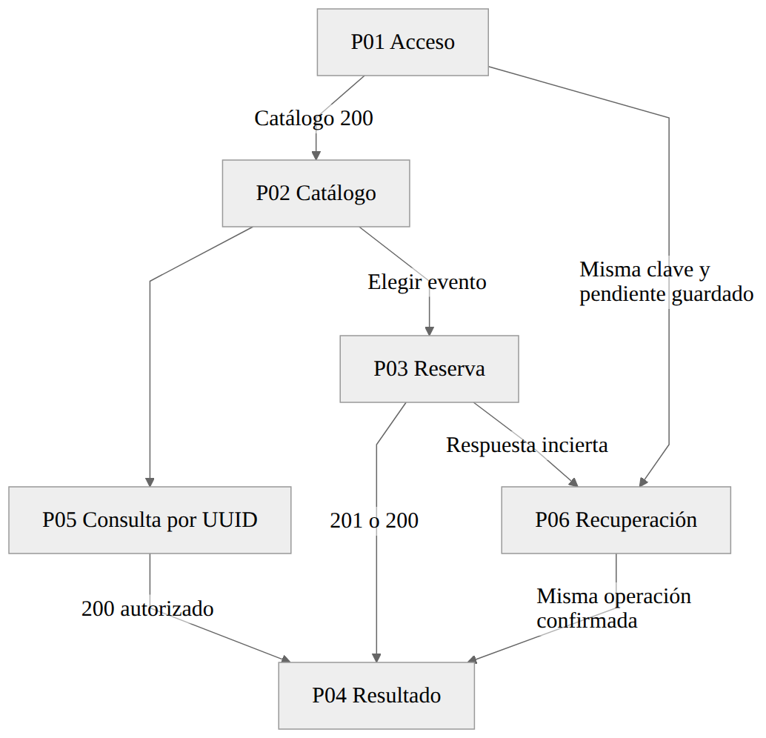
Figura D10-03. Navegación entre pantallas. Fuente editable: diagramas/fase-10/D10-03-navegacion.mmd.
Diseño propuesto. No representa una implementación ni una prueba ejecutada.

D10-04 Estados de la operación
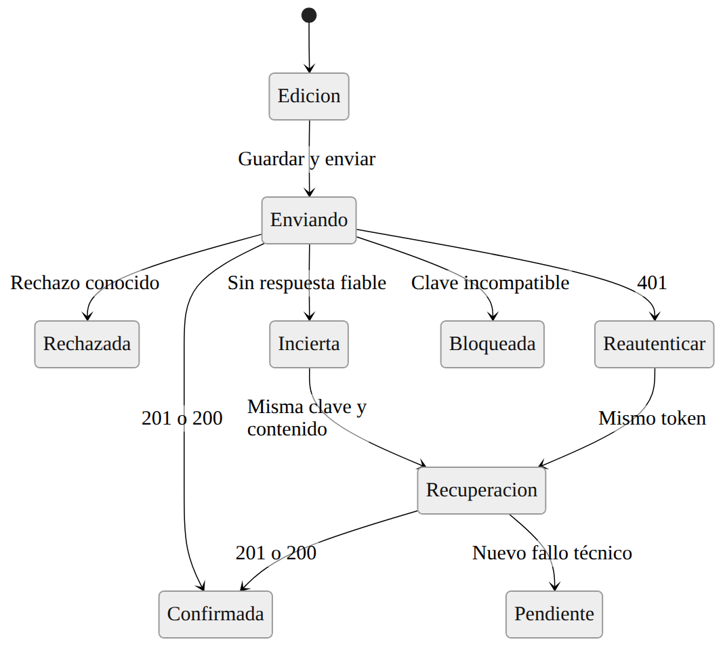
Figura D10-04. Estados de la operación. Fuente editable: diagramas/fase-10/D10-04-estados.mmd.
Diseño propuesto. No representa una implementación ni una prueba ejecutada.

D10-05 Distribución funcional de pantallas
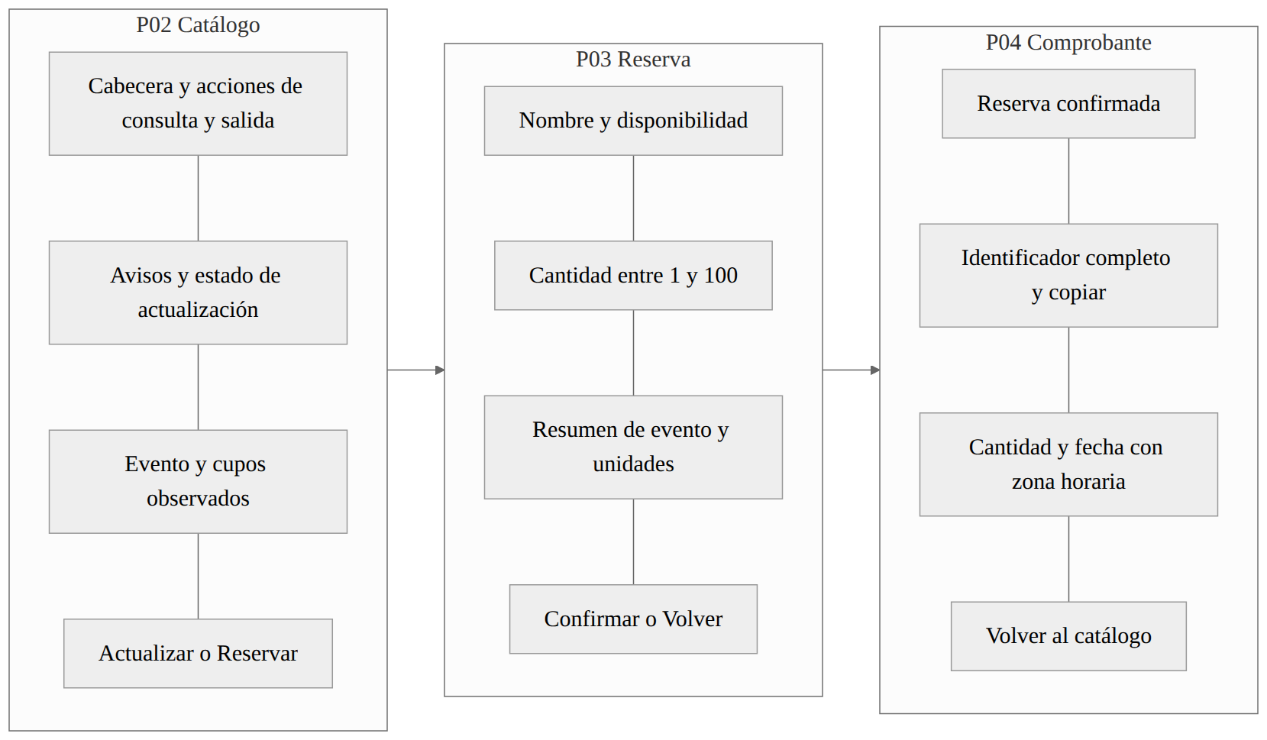
Figura D10-05. Distribución funcional de pantallas. Fuente editable: diagramas/fase-10/D10-05-pantallas.mmd.
Diseño propuesto. No representa una implementación ni una prueba ejecutada.

Diseño técnico del frontend de reservas
Documento DOC-10-04. Etapa 04. Versión 1.0. Fecha 17 de octubre de 2026.

Arquitectura propuesta
React con TypeScript y Vite construirá una aplicación estática. Un servidor web basado en Nginx compatible con UID arbitrario servirá archivos y reenviará /api/ a FastAPI, eliminando ese prefijo. La configuración exacta e imágenes se seleccionarán y fijarán durante implementación. Esta propuesta no modifica todavía el backend.
Figura D10-06: componentes, fuente diagramas/fase-10/D10-06-componentes.mmd. Las pantallas dependen de un cliente HTTP y de un controlador de operación pendiente; solo el proxy comunica con la API. Figura D10-07: secuencia de reserva y recuperación, fuente diagramas/fase-10/D10-07-secuencia-reserva.mmd. La transacción termina antes de la confirmación HTTP; por eso una respuesta perdida no permite concluir que la reserva falló.

Módulos y responsabilidades
Módulo | Responsabilidad
App y navegación | Acceso, catálogo, reserva, consulta y recuperación; rutas con retorno controlado
SessionContext | Clave solo en memoria, salida y estado de autenticación
apiClient | Headers, prefijo /api, timeout, análisis y normalización de errores
reservationOperation | Generación de clave, congelación de payload, exclusión de nueva intención y recuperación
pendingStorage | Versión de registro, lectura validada, escritura previa al POST y borrado explícito
Pantallas y componentes | Presentación, formularios, foco, mensajes y comprobante

Los nombres son una guía de construcción, no archivos ya creados. No se incorpora una biblioteca global de estado sin necesidad demostrada. Tipos TypeScript no reemplazan validación de respuestas recibidas.

Contratos con la API
Ruta del navegador | Ruta actual del backend | Método y resultado
/api/catalogo | /catalogo | GET 200 con events
/api/eventos/{id}/disponibilidad | /eventos/{id}/disponibilidad | GET 200 con id, capacity y available
/api/reservas | /reservas | POST 201 nueva o 200 repetida
/api/reservas/{id} | /reservas/{id} | GET 200 con reserva autorizada

Todas estas rutas necesitan X-Api-Key. POST requiere Idempotency-Key y JSON con event_id UUID y quantity entero de 1 a 100. La reserva devuelve id, event_id, quantity, status y created_at; no devuelve nombre del evento ni estado de notificación. Los UUID se conservan como cadenas y las fechas se presentan con zona horaria.
Errores de dominio usan {error: codigo}. HTTPException y validación usan detail. Se contemplan invalid_credentials, event_not_found, reservation_not_found, sold_out, idempotency_conflict, retry_later y database_unavailable. El adaptador manejará también HTML, cuerpo vacío y respuestas inesperadas del proxy. Un 503 puede anunciar Retry-After; el frontend lo usa como orientación para habilitar recuperación manual, sin reintento automático del POST.

Persistencia local e identidad de operación
La clave API existe únicamente en memoria y desaparece al recargar. sessionStorage guardará un registro con version, operationKey, eventId, quantity, credentialFingerprint, startedAt y estado incierto o enviando. No se guardan claves ni respuestas completas. La huella se calcula con SHA-256 de una clave aleatoria de laboratorio suficientemente larga; no se presenta como autenticación ni como anonimización. Solo impide recuperar accidentalmente con otro token. La autorización real sigue en la API.
Antes del primer POST se escribe y valida el registro. Tras recargar, se requiere reingresar el mismo token y pulsar Recuperar resultado. Si otra clave corresponde al mismo cliente por rotación, la huella no lo sabe: se remite al instructor. Un registro corrupto no se reenvía; se muestra advertencia. Si se pierde el registro al cerrar la pestaña, el frontend no puede reconstruirlo con la API actual. Compartir o duplicar pestañas no crea coordinación global; no se recomienda operar una misma intención desde varias pestañas.
El timeout de cliente aborta la espera, no garantiza cancelación de la transacción. Se conserva clave y payload ante errores inciertos y nunca se genera otra clave para intentar recuperar. Solo tras confirmación o rechazo conocido puede iniciarse una intención nueva. La salida advertida borra el contexto y explica el riesgo de perder recuperación, sin afirmar cancelación.

Modelo de datos
Figura D10-08: modelo relacional existente, fuente diagramas/fase-10/D10-08-datos.mmd. events contiene inventario; reservations vincula cliente, evento y clave; outbox contiene un evento por reserva; notification_deliveries deduplica la recepción simulada por evento. No existe tabla de usuarios. Las claves API se resuelven mediante configuración del backend. No se agregan tablas para el frontend.
La unicidad (client_id, idempotency_key) y el descuento condicionado por available pertenecen al servidor. Las validaciones del navegador mejoran la experiencia y no sustituyen controles transaccionales ni de propiedad.

Seguridad y configuración
No se empaqueta ningún secreto como variable VITE ni se utiliza un proxy que inyecte una identidad compartida. El navegador envía la credencial del participante en un header. El proxy no registrará ese header ni cuerpos de reserva. No se almacenarán tokens en URL, localStorage, sessionStorage o archivos estáticos. El acceso a la base permanece exclusivo del backend.
Las respuestas y nombres se renderizarán como texto sin HTML arbitrario. Se propondrán cabeceras contra ejecución de contenido inesperado y una política de contenido compatible con los recursos locales. El frontend depende de la seguridad del navegador; una huella no protege contra scripts maliciosos. En clúster se requiere HTTPS mediante Ingress o Route; localhost HTTP se reserva para laboratorio. No se afirma que la configuración actual de producción esté completa.
El proxy debe distinguir rutas de API de rutas de la SPA: una API desconocida devuelve el error del backend, nunca index.html. Sus tiempos de espera se definirán por encima del timeout del cliente, manteniendo el manejo conservador de errores. En desarrollo, Vite usará un proxy equivalente; no se requiere habilitar CORS general para esta arquitectura.

Despliegue propuesto
Figura D10-09: topología, fuente diagramas/fase-10/D10-09-despliegue.mmd. En Compose, frontend será la entrada local propuesta en 127.0.0.1:8083 y reenviará a api:8080. El puerto 8082 existente se conserva para Swagger durante el laboratorio. Se verificará disponibilidad del 8083 antes de usarlo.
En kind, frontend tendrá Deployment y Service; el Service de API seguirá interno. Para medir varias réplicas se utilizará entrada real o generador conectado al Service. En OpenShift, Route apuntará al Service del frontend y el proxy usará el Service de API. PostgreSQL externo TLS corresponde a la variante OpenShift ya diseñada. Los diagramas muestran estado futuro, no recursos desplegados.
El servidor estático escuchará en 8080, usará rutas temporales escribibles y evitará exigir UID fijo, privilegios o escritura en los assets. Sus sondas comprobarán /healthz local; no dependerán de PostgreSQL. La API mantendrá sus propias sondas live y ready. No se configurará HPA del frontend como si demostrara capacidad del backend. Se validarán recursos, admisión y terminación TLS en el entorno real.

Decisiones y alternativas
ADR01: SPA estática para separar presentación y negocio; implica añadir contenedor y proxy. ADR02: mismo origen para simplificar integración; implica probar reescritura y errores del proxy. ADR03: credencial en memoria para evitar persistencia; implica reingreso tras recarga. ADR04: pendiente en sessionStorage para recuperar dentro de la pestaña; no cubre cierre de pestaña ni recuperación empresarial. ADR05: no implementar historial sin endpoint; una ampliación requerirá análisis y autorización del backend.

Criterio de salida de la etapa
Contratos y límites revisados contra el código, decisiones documentadas y dependencias de despliegue identificadas. La compatibilidad de la futura imagen con OpenShift debe probarse; este diseño no constituye prueba de admisión.

D10-06 Componentes propuestos
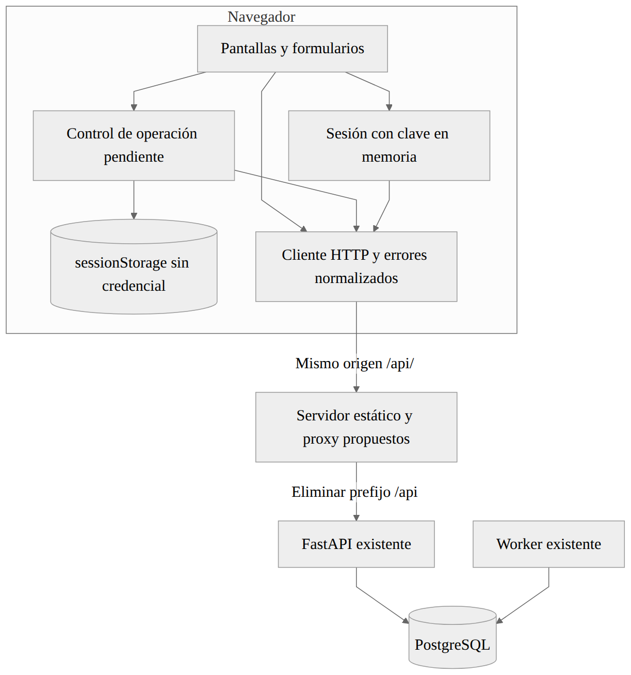
Figura D10-06. Componentes propuestos. Fuente editable: diagramas/fase-10/D10-06-componentes.mmd.
Diseño propuesto. No representa una implementación ni una prueba ejecutada.

D10-07 Reserva y recuperación de respuesta perdida
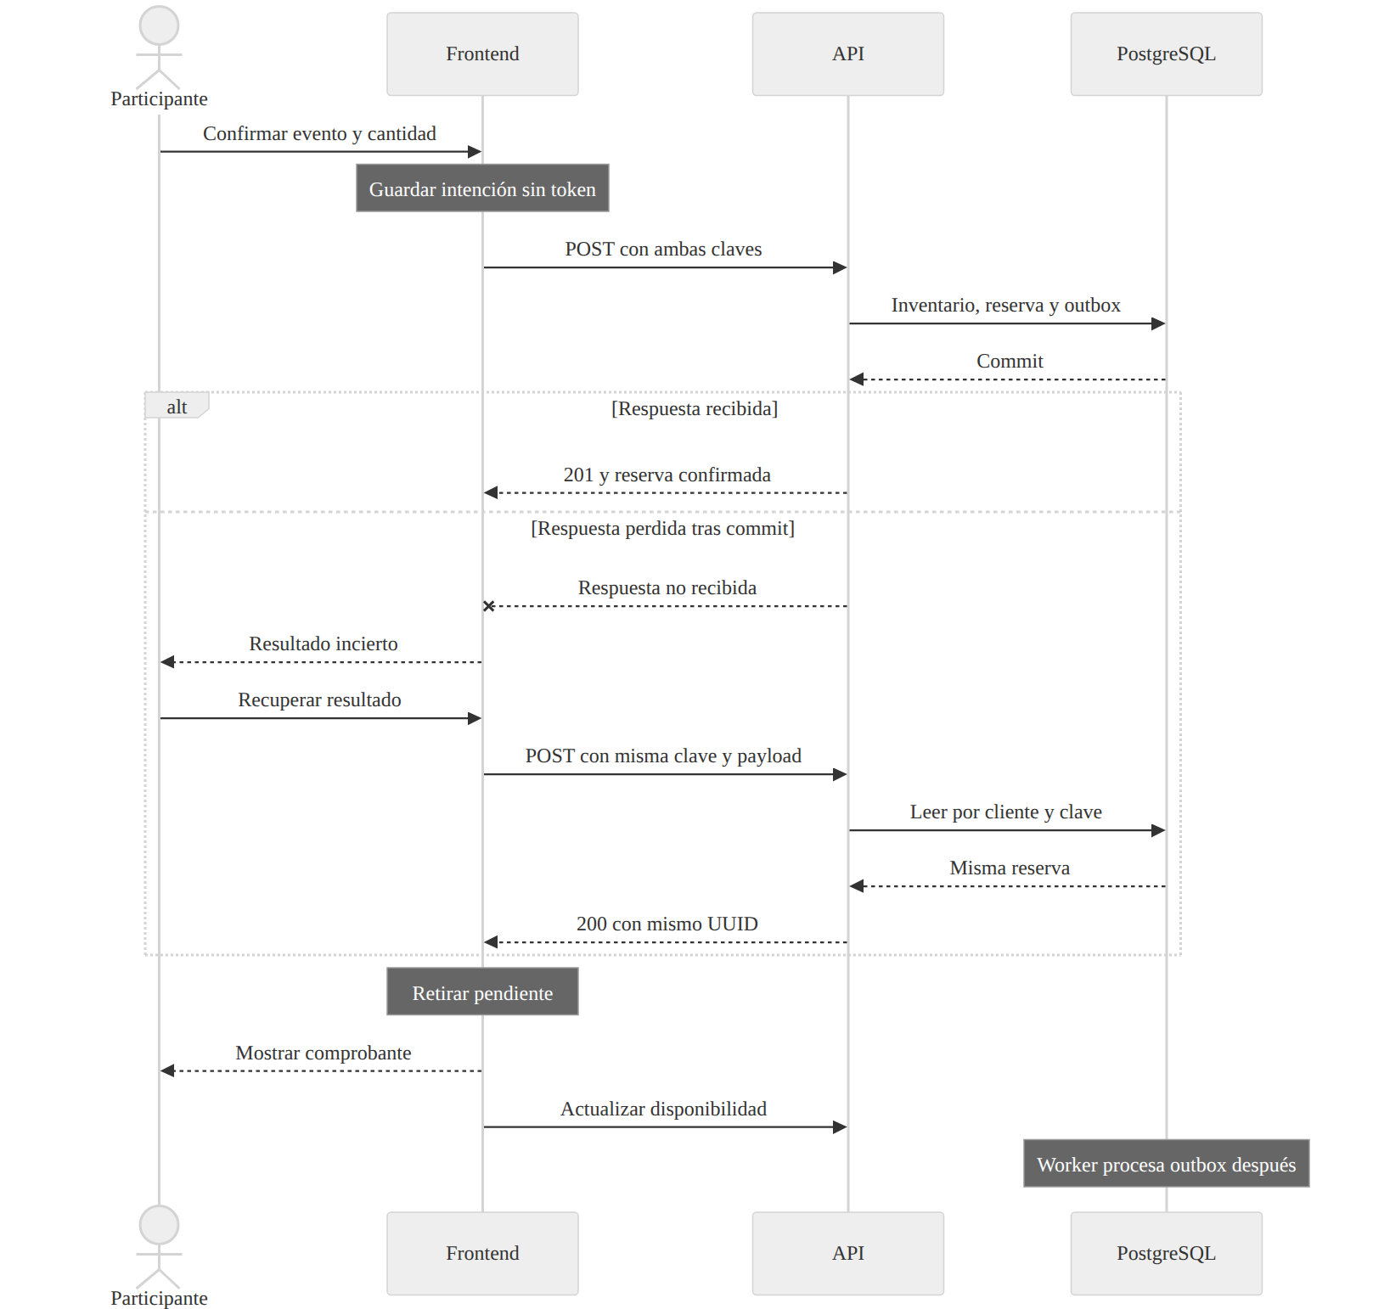
Figura D10-07. Reserva y recuperación de respuesta perdida. Fuente editable: diagramas/fase-10/D10-07-secuencia-reserva.mmd.
Diseño propuesto. No representa una implementación ni una prueba ejecutada.

D10-08 Modelo de datos existente
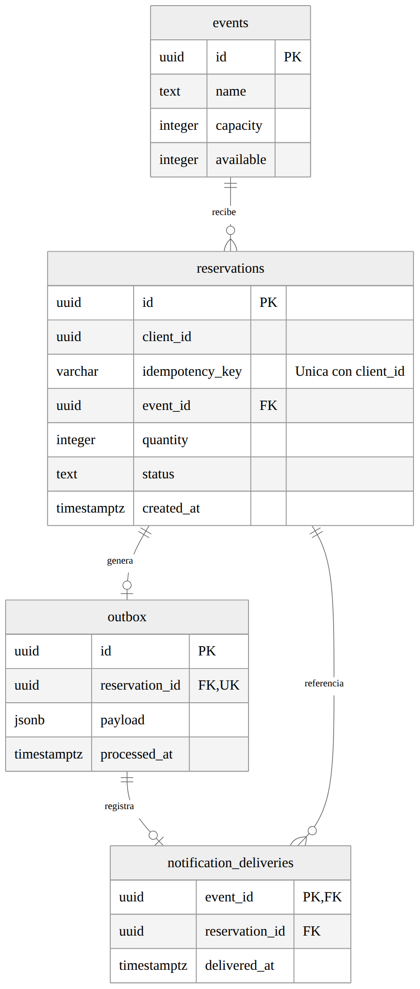
Figura D10-08. Modelo de datos existente. Fuente editable: diagramas/fase-10/D10-08-datos.mmd.
Modelo existente.

D10-09 Despliegue propuesto
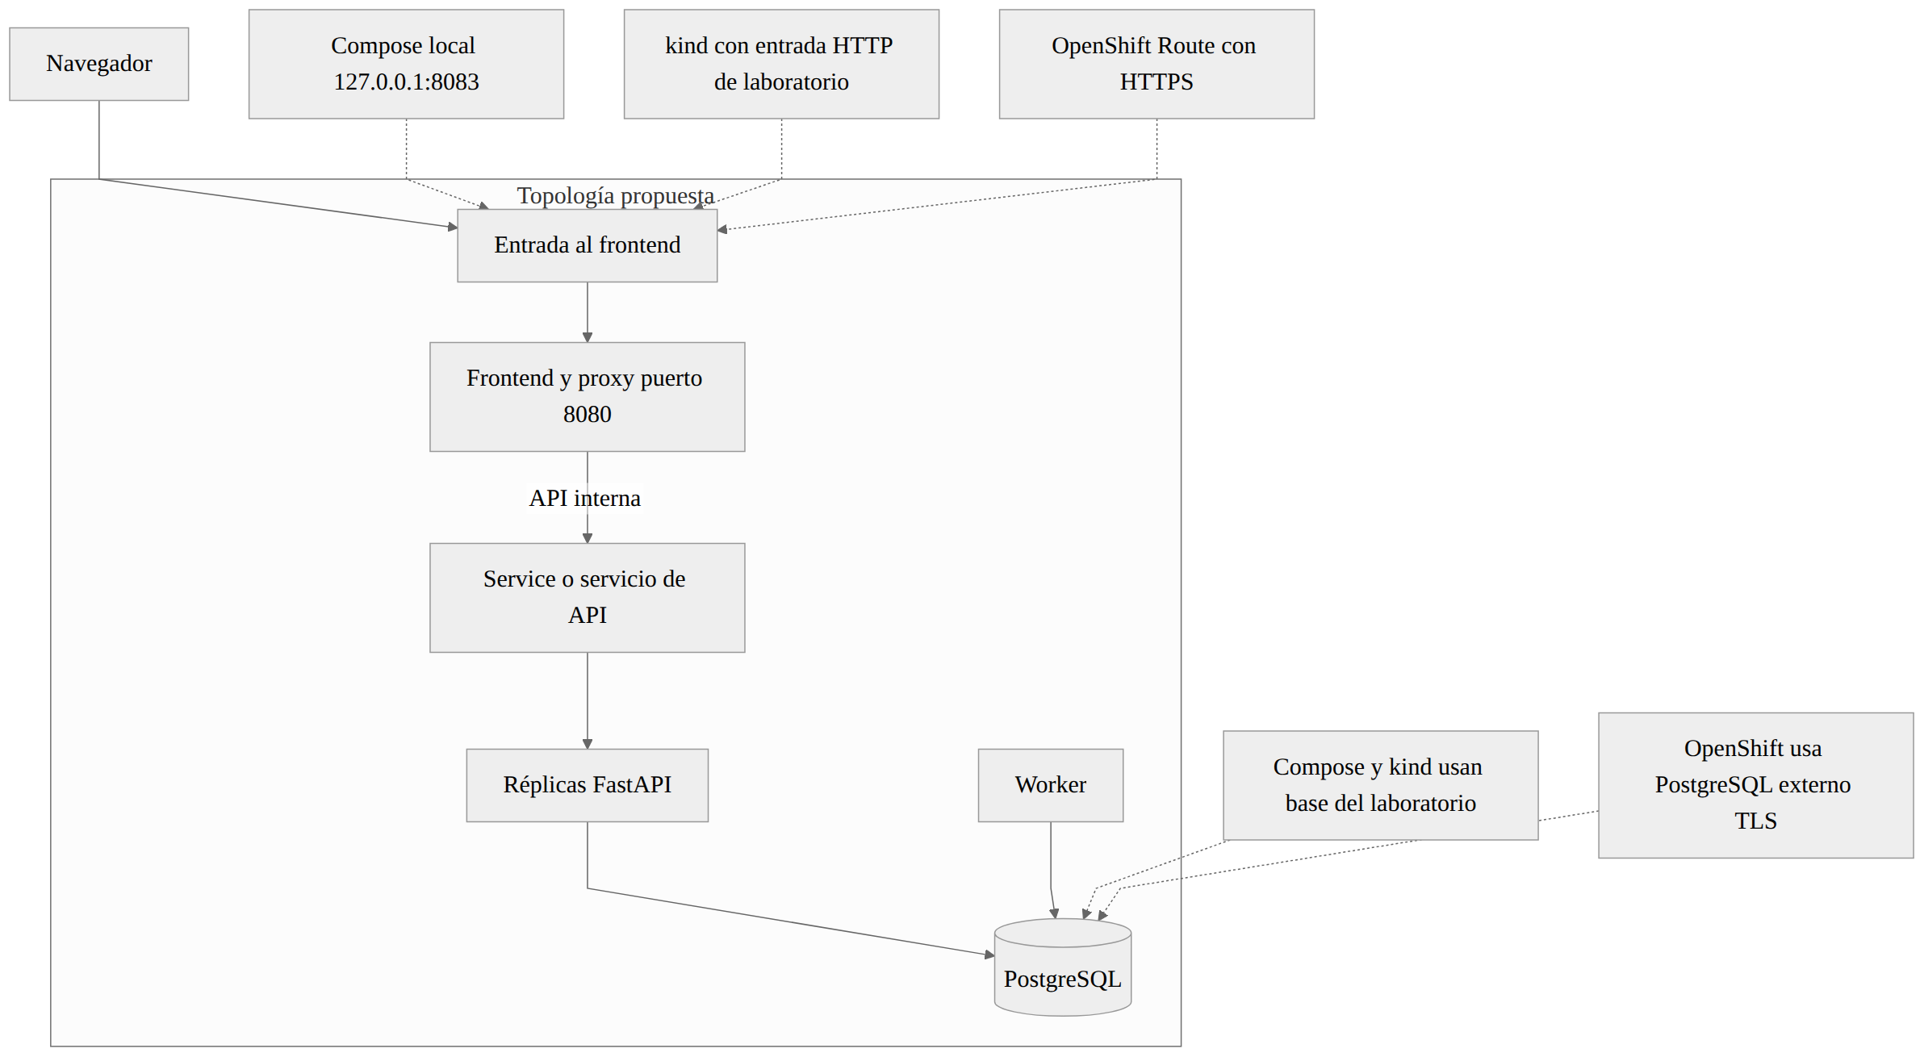
Figura D10-09. Despliegue propuesto. Fuente editable: diagramas/fase-10/D10-09-despliegue.mmd.
Diseño propuesto. No representa una implementación ni una prueba ejecutada.

Plan de validación y entrega del frontend de reservas
Documento DOC-10-05. Etapa 05. Versión 1.0. Fecha 17 de octubre de 2026.

Propósito y estado
Esta etapa transforma los requisitos en condiciones verificables y organiza la construcción posterior. Todos los casos de prueba de este documento están pendientes de ejecución. Las comprobaciones de documentos y diagramas se registran aparte y no equivalen a aceptación del frontend.

Trazabilidad
Requisitos | Caso de uso | Pantallas | Diagramas | Pruebas
RF01 | CU01 | P01, P02 | D10-01, D10-02 | PV01, PV02
RF02, RF03 | CU02 | P02, P03 | D10-03, D10-05 | PV03, PV04
RF04, RF05, RF06, RF11 | CU03 | P03, P04 | D10-04, D10-07 | PV05, PV06, PV07
RF07 | CU04 | P06, P04 | D10-04, D10-07 | PV08, PV09, PV10
RF08 | CU05 | P05, P04 | D10-02, D10-08 | PV11
RF09 | CU01 a CU05 | P01 a P06 | D10-03, D10-04 | PV02, PV04, PV07, PV08, PV10, PV11
RF10 | CU06 | Todas | D10-03 | PV12
RN01, RN02, RN06 | Todos | Todas | D10-05 | PV13
RN03, RN04 | CU01, CU04, CU06 | P01, P06 | D10-06 | PV14
RN05 | Integración | No aplica | D10-09 | PV15
RN07 | CU03, CU04 | P03, P06 | D10-07 | PV08
RN08 | Operación | No aplica | D10-09 | PV16

Casos de prueba propuestos
ID | Escenario | Resultado esperado
PV01 | Acceso con clave válida y catálogo vacío o con eventos | Acceso confirmado y estados diferenciados
PV02 | Clave inválida y respuesta 401 posterior | Acceso denegado o solicitud de reingreso; sin fuga de clave
PV03 | Lectura de catálogo, selección y actualización | Cupos reales y momento de consulta; sin inventar datos
PV04 | Evento eliminado, cupos cero y lectura fallida | Mensajes diferenciados y datos previos marcados
PV05 | Cantidades 0, 101, decimal, texto y 1 | Inválidas bloqueadas; 1 llega como entero
PV06 | Reserva válida y doble clic | Un registro de intención y un comprobante consistente
PV07 | Dos clientes compiten por el último cupo | Una confirmación y un rechazo sin sobreventa
PV08 | Perder respuesta después del commit y recuperar | Mismo UUID, un descuento y un evento outbox
PV09 | Recargar con pendiente, misma clave y otra clave | Misma clave recupera; otra clave bloqueada antes del POST
PV10 | 409 incompatible, 422, 503 y cuerpo no JSON | Error normalizado; pendiente conservado cuando sea incierto
PV11 | Consultar UUID propio, ajeno, inexistente e inválido | Datos solo del propietario; mensaje genérico para 404
PV12 | Salir con y sin pendiente | Advertencia cuando corresponde y limpieza confirmada
PV13 | Teclado, zoom, móvil, foco y lector de pantalla | Recorrido usable sin pérdida de contenido
PV14 | Inspección de bundle, storage, URL y registros | Sin claves persistidas ni expuestas
PV15 | Proxy, recarga SPA, ruta API desconocida, UID arbitrario y sondas | Rutas correctas, sin privilegios y fallos controlados
PV16 | Carga registrada sobre la topología elegida | Métricas y recursos documentados; capacidad solo si se mide

PV08 requiere un intermediario de pruebas que deje llegar el POST al servidor y descarte su respuesta; no basta simular un timeout antes de enviar. Las comprobaciones de inventario y outbox se harán en una base exclusiva de pruebas. PV07 y PV08 reutilizarán las garantías existentes del backend, pero deberán verificarse a través del nuevo frontend y proxy.

Estrategia de verificación
Pruebas de lógica cubrirán validación estricta, normalización de errores y ciclo del pendiente. Las pruebas de integración comprobarán contratos, reescritura del proxy y códigos reales de la API. Un recorrido de navegador comprobará acceso, reserva, recuperación, consulta y salida. La revisión manual completará accesibilidad y distribución de pantalla. Se usarán datos y credenciales de laboratorio separados del entorno de demostración que se quiera conservar.
Cada evidencia incluirá fecha, revisión o hashes del código, versiones, topología, comando, datos iniciales, resultado y limitaciones. Una prueba no ejecutada se mantendrá como pendiente. Una captura aislada no demuestra integridad transaccional, ausencia de secretos ni capacidad de carga.

Etapas de construcción posteriores
Figura D10-10: dependencias de entrega, fuente diagramas/fase-10/D10-10-etapas.mmd. Los hitos son criterios de avance, sin fechas comprometidas.
H1 Revisión del diseño: acordar alcance, pantallas, identidad y recuperación. Salida: registro de cambios y decisiones del usuario. H2 Prototipo: construir pantallas y estados con datos de prueba claramente identificados. Salida: revisión visual sin atribuir funciones al backend.
H3 Integración: conectar operaciones reales y pendiente idempotente. Salida: PV01 a PV12 y PV14 ejecutadas con evidencias. H4 Contenedor y Compose: integrar servidor, proxy y documentación de arranque. Salida: recorrido completo local y parte aplicable de PV15.
H5 Clúster: preparar manifiestos kind y variante OpenShift y verificar UID, entrada y sondas. Salida: evidencia del entorno realmente usado; los entornos no ejecutados siguen pendientes. H6 Cierre: completar PV13 y las validaciones aplicables, actualizar manuales y guion del seminario, revisión Word y aceptación del usuario. PV16 se ejecutará si se pretende presentar resultados de rendimiento; no es requisito para afirmar únicamente funcionamiento básico.

Riesgos y mitigaciones
Riesgo | Consecuencia | Mitigación y responsable propuesto
Respuesta perdida tras confirmar | Duplicación si se genera otra intención | Pendiente congelado y recuperación; implementación frontend
Cerrar pestaña con pendiente | Pérdida de clave de operación local | Advertencia y explicación; frontend e instructor
Usar otra credencial al recuperar | Nueva reserva bajo otra identidad | Huella local y bloqueo; frontend
Exponer una clave en el bundle | Acceso compartido no controlado | Entrada privada y revisión de artefactos; desarrollo
Lectura de cupos desactualizada | Expectativa de cupo garantizado | Mensaje informativo y control del servidor; UX y backend
Imagen incompatible con OpenShift | Fallo de admisión o escritura | UID arbitrario y validación real; integración
Confundir resultados locales con clúster | Conclusiones de capacidad incorrectas | Evidencia por entorno; responsable del seminario

Criterio de aceptación de la entrega
Una entrega funcional exige completar una reserva desde navegador, confirmar el UUID y descuento, recuperar una respuesta perdida sin duplicar, consultar solo datos autorizados y salir limpiamente. Debe funcionar desde el origen publicado por Compose, con errores comprensibles, sin claves en artefactos y con evidencia reproducible. La aprobación documental y la aceptación funcional se registran por separado.

Referencias internas
Fuentes primarias del análisis: aplicacion/reservas/api.py, store.py, schema.sql, config.py, worker.py, aplicacion/openapi.json, aplicacion/README.md, aplicacion/compose.yaml, aplicacion/kubernetes/base.yaml y aplicacion/openshift/. Ante divergencias, revisar el código y regenerar OpenAPI antes de implementar. Los documentos de Fases 04, 05 y 09 aportan contexto, sin sustituir pruebas de la nueva interfaz.

D10-10 Dependencias de entrega
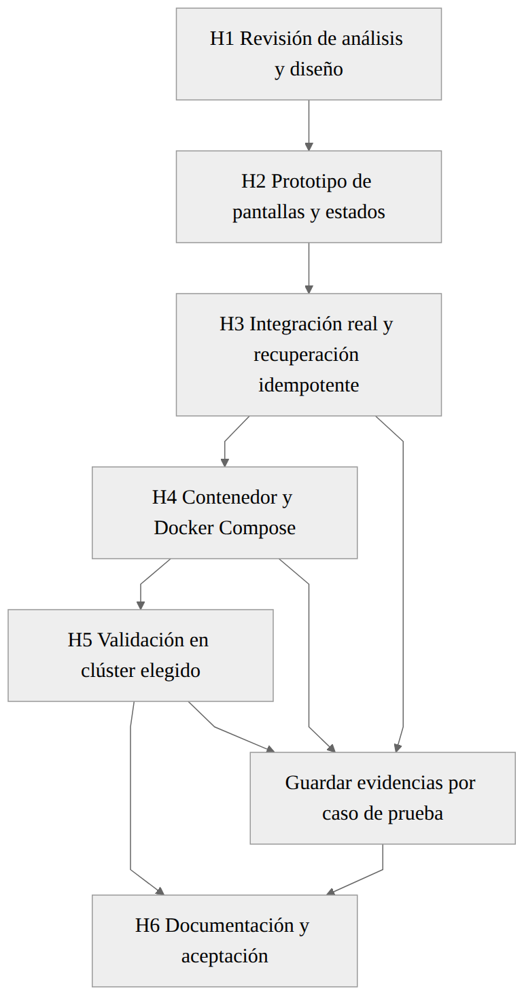
Figura D10-10. Dependencias de entrega. Fuente editable: diagramas/fase-10/D10-10-etapas.mmd.
Diseño propuesto. No representa una implementación ni una prueba ejecutada.

